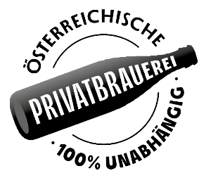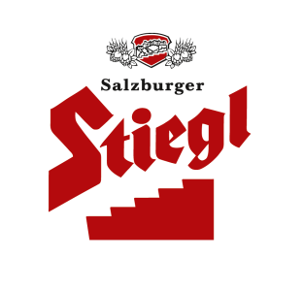

**Presseinformation!**

➲ ***Auszeichnungen für Stiegl bei Staatsmeisterschaft „Austrian Beer Challenge“***

➲ ***Stiegl-Goldbräu holt Silber beim „BeerTasting Community Award Austria 2023“***

➲ ***Ein Silber- und zwei Bronze-Awards für Stiegl-Bierspezialitäten***

**Austrian Beer Challenge 2023:**

**Vier Stiegl-Biere am Podest**

***Bei der „Austrian Beer Challenge 2023“, wo wieder die besten Biere des Landes prämiert wurden, gab es für Stiegl erneut mehrfache Top-Platzierungen. Zum ersten Mal wurden heuer auch die Konsument:innen zur Verkostung gebeten und dafür ein eigener „Community Award“ vergeben. Das Stiegl-Goldbräu präsentierte sich dabei als einer der Publikumslieblinge.***

Nach dem großen Erfolg bei den diesjährigen World Beer Awards darf man sich in der Salzburger Privatbrauerei jetzt auch über Top-Platzierungen bei der Austrian Beer Challenge 2023 freuen. Bei der 19. Staatsmeisterschaft für gewerbliche Brauereien und Hausbrauer bewertete die Expertenjury heuer 669 eingereichte Biere in 19 Kategorien und kürte daraus die besten Biere des Landes.

Beim offiziellen Publikums-Voting, das im Rahmen der Austrian Beer Challenge gemeinsam mit der BeerTasting-App heuer zum ersten Mal durchgeführt wurde, haben 520 Konsumenten-Juroren teilgenommen und mehr als 3.400 Bierbewertungen abgegeben. Dabei holte der Klassiker Stiegl-Goldbräu auf Anhieb den 2. Platz. „Der Vize-Staatsmeistertitel für unser Stiegl-Goldbräu freut uns ganz besonders, denn er kommt direkt von den Konsumentinnen und Konsumenten“, freut sich Stiegl-Chefbraumeister Christian Pöpperl.

Bei den klassischen Verkostungen durch die Fachjury haben Bierspezialitäten aus der „Stiegl-Kreativabteilung“ erfolgreich abgeschnitten: Dabei gab es Silber für das „Wildshut Bio Mystique“, ein Sauerbier vom Stiegl-Gut Wildshut sowie zweimal Bronze für die Bio-Bierspezialitäten „Ginder“ und „Schneeweißchen & Orangenrot“ aus der Stiegl-Hausbrauerei. „Dieses Ergebnis bei der Austrian Beer Challenge ist ein schöner Erfolg für uns und bestätigt einmal mehr die hohe Qualität unserer Biere“, freut sich Stiegl-Kreativbraumeister Markus Trinker.

_________________________

**Bildtext:**

**Pressebild:** Mehrere Top-Platzierungen gab’s bei der Austrian Beer Challenge für die Stieglbrauerei (im Bild v. li.): Chefbraumeister Christian Pöpperl und Kreativbraumeister Markus Trinker.

**Bildnachweis:** wildbild/ Abdruck honorarfrei!

*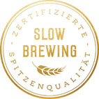2023-10-12*

***Rückfragen richten Sie bitte an:***

Stiegl-Pressestelle, Mag. Angelika Spechtler

PICKER PR – talk about taste, Tel. 0662-841187-0, E-Mail: [office@picker-pr.at](mailto:office@picker-pr.at), [www.picker-pr.at](http://www.picker-pr.at)